접속 프로파일

개요
설정 > 접속 프로파일에서 외부 데이터베이스나 FTP, SSH 등 서버 접속에 필요한 정보를 접속 프로파일로 등록하고 관리하는 기능을 제공합니다. 외부 시스템과 연동하는 쿼리를 실행하거나, 로거가 외부 서버의 데이터를 조회 및 수집할 때 접속 프로파일이 필요합니다.
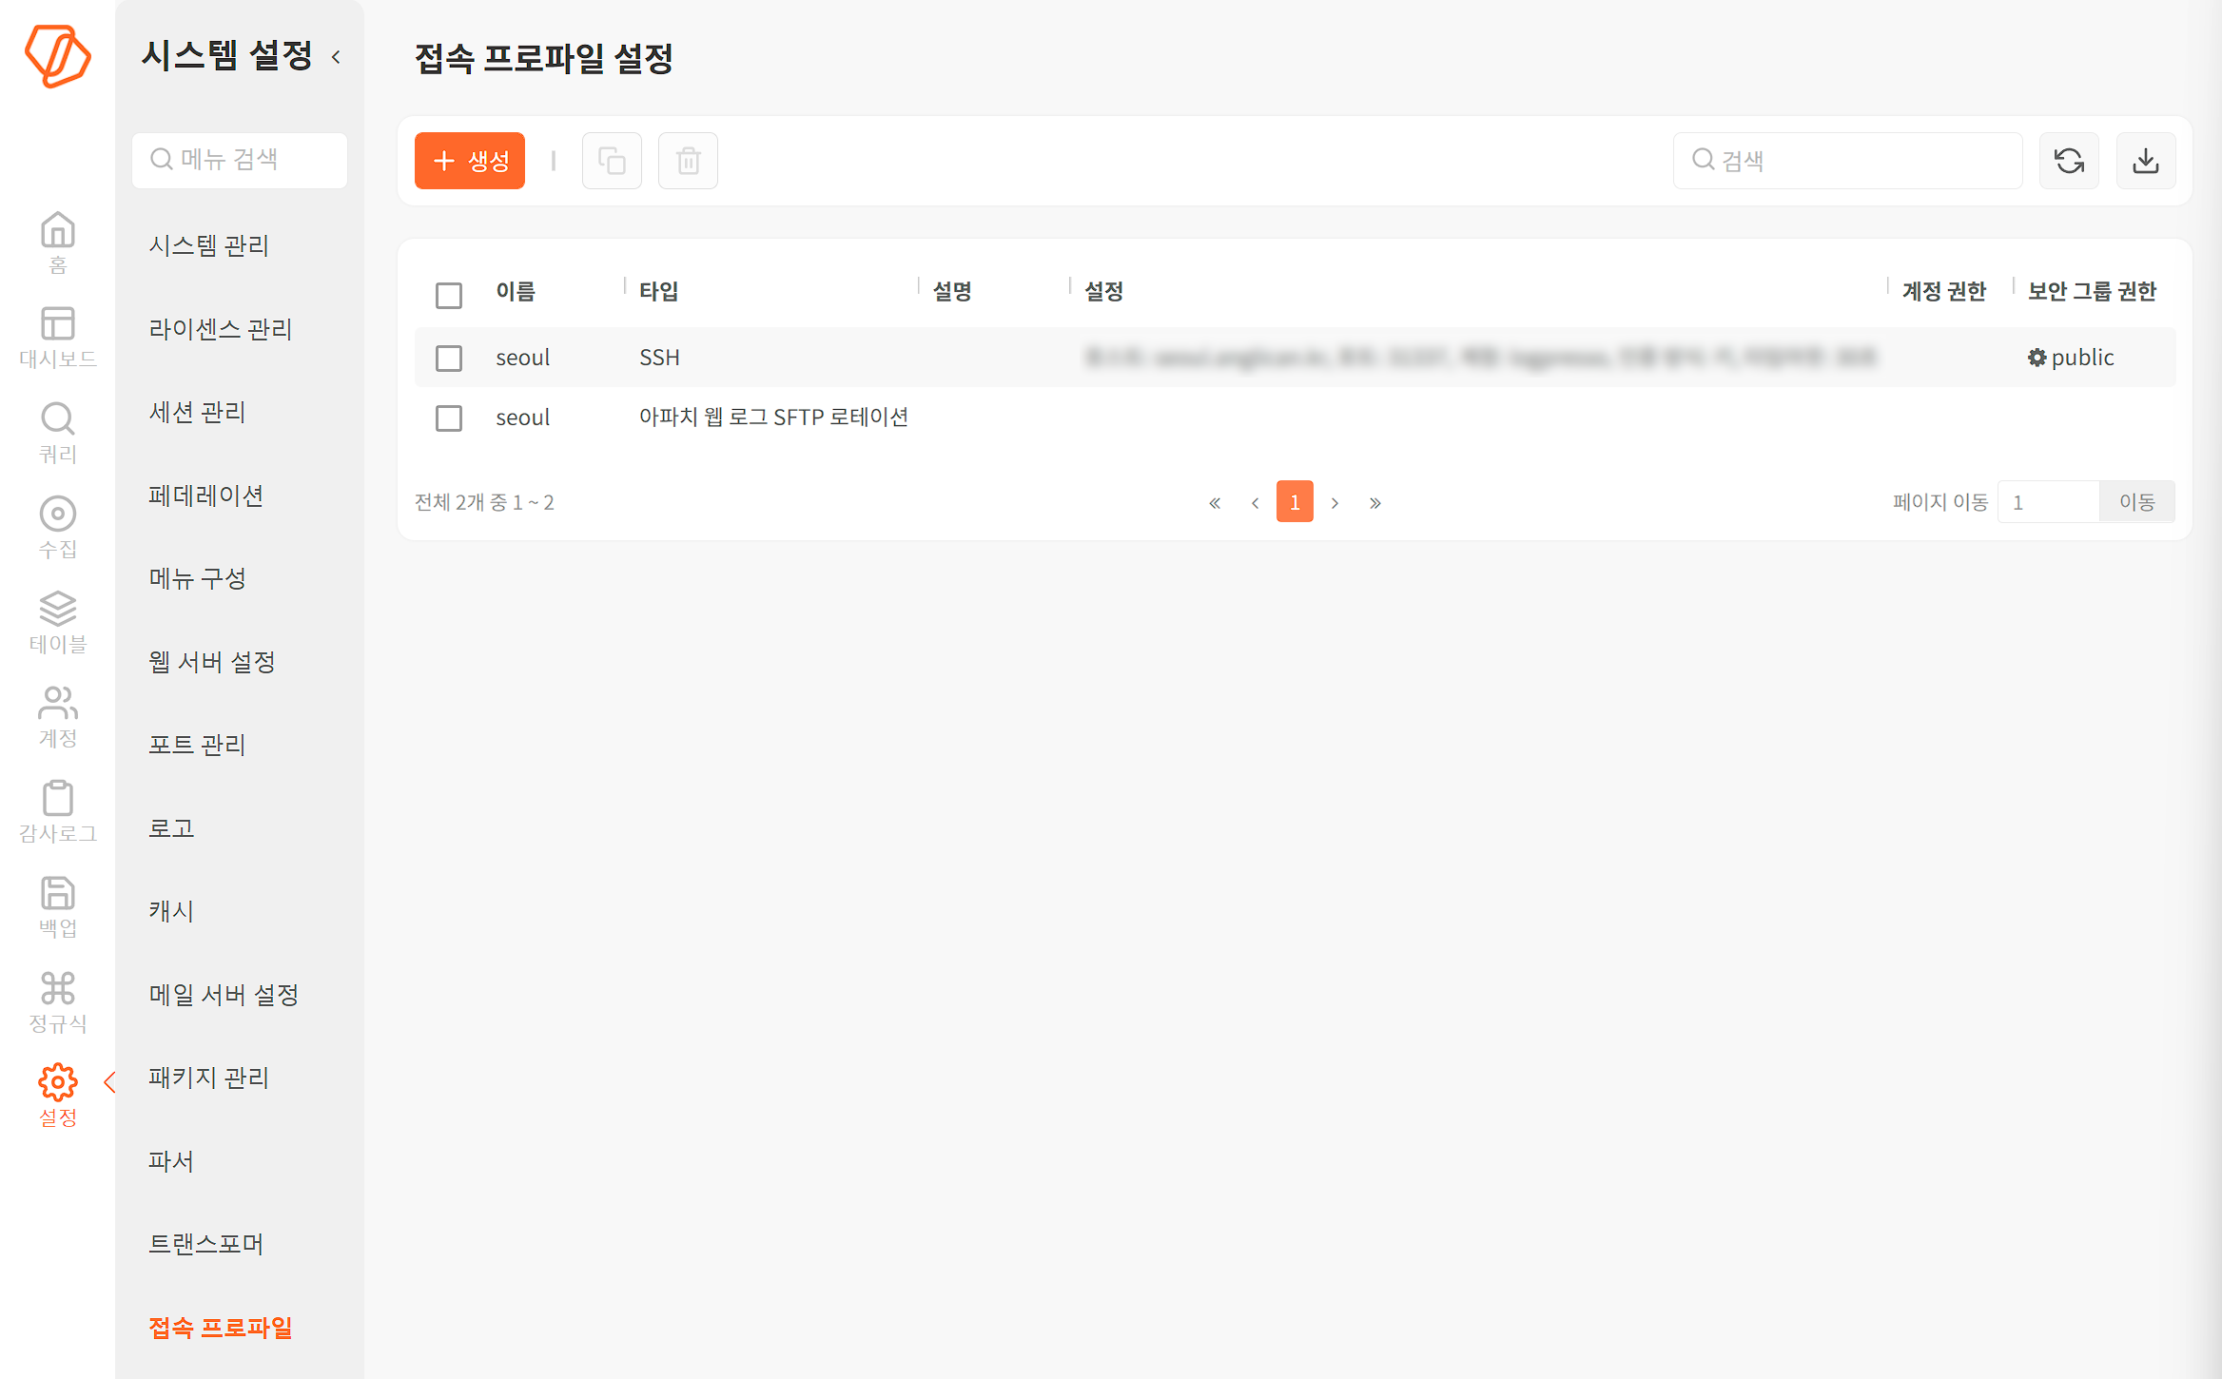
접속 프로파일 목록은 다음과 같은 정보를 보여줍니다.
- 이름: 접속 프로파일의 이름
- 타입: 접속 프로파일 타입
- 설명: 접속 프로파일에 대한 설명
- 설정: 프로파일 설정 정보
- 계정 권한: 프로파일을 공유한 계정 표시
- 보한 그룹 권한: 프로파일을 공유한 보안 그룹 표시

접속 프로파일 추가
접속 프로파일을 추가하는 방법은 다음과 같습니다.
설정 > 접속 프로파일에 있는 도구 모음에서 + 생성을 누릅니다.
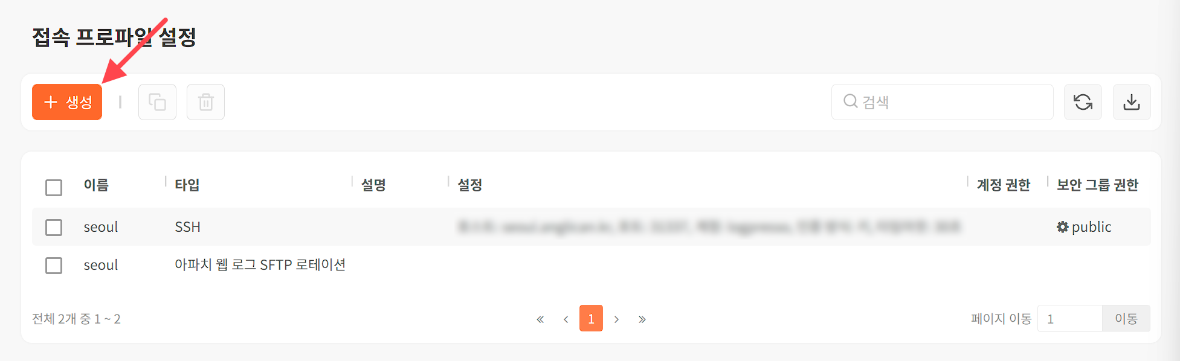
새 프로파일 만들기 화면에서 접속 프로파일의 기본 설정 정보를 입력합니다.
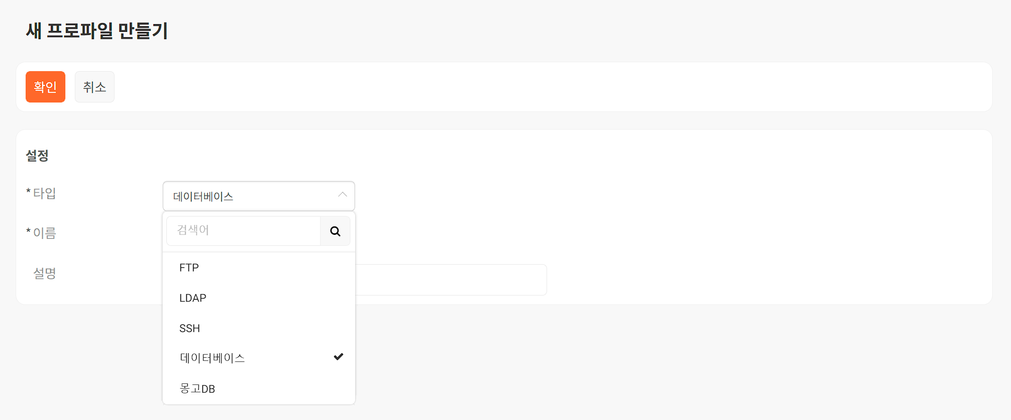
- 타입: 프로파일 타입을 FTP, LDAP, SSH, 데이터베이스, 몽고DB 중에서 선택합니다.
- [FTP](connect-profile#outline8): 원격 호스트가 FTP 서비스를 제공할 때 선택
- [LDAP](connect-profile#outline9): 원격 호스트가 LDAP 서비스를 제공할 때 선택
- [SSH](connect-profile#outline10): 원격 호스트가 SSH 원격 접속 서비스를 제공할 때 선택
- [데이터베이스](connect-profile#outline11): 원격 호스트가 DBMS 서비스를 제공할 때 선택
- [몽고DB](connect-profile#outline12): 원격 호스트가 몽고 DB 서비스를 제공할 때 선택
- 이름: 접속 프로파일 식별에 사용할 이름
- 설명: 접속 프로파일에 대한 설명 정보
기본 프로파일 외에도 앱을 설치할 때 앱의 구성요소로 제공되는 접속 프로파일 타입을 선택할 수도 있습니다. 앱 전용 접속 프로파일은 로그프레소 스토어에서 앱 설명서를 참조하십시오.
원격 연결에 필요한 접속 정보를 입력합니다. 프로파일 타입별 접속 설정을 참고해 입력하십시오.
권한을 설정하고 도구 모음에서 확인을 누릅니다.
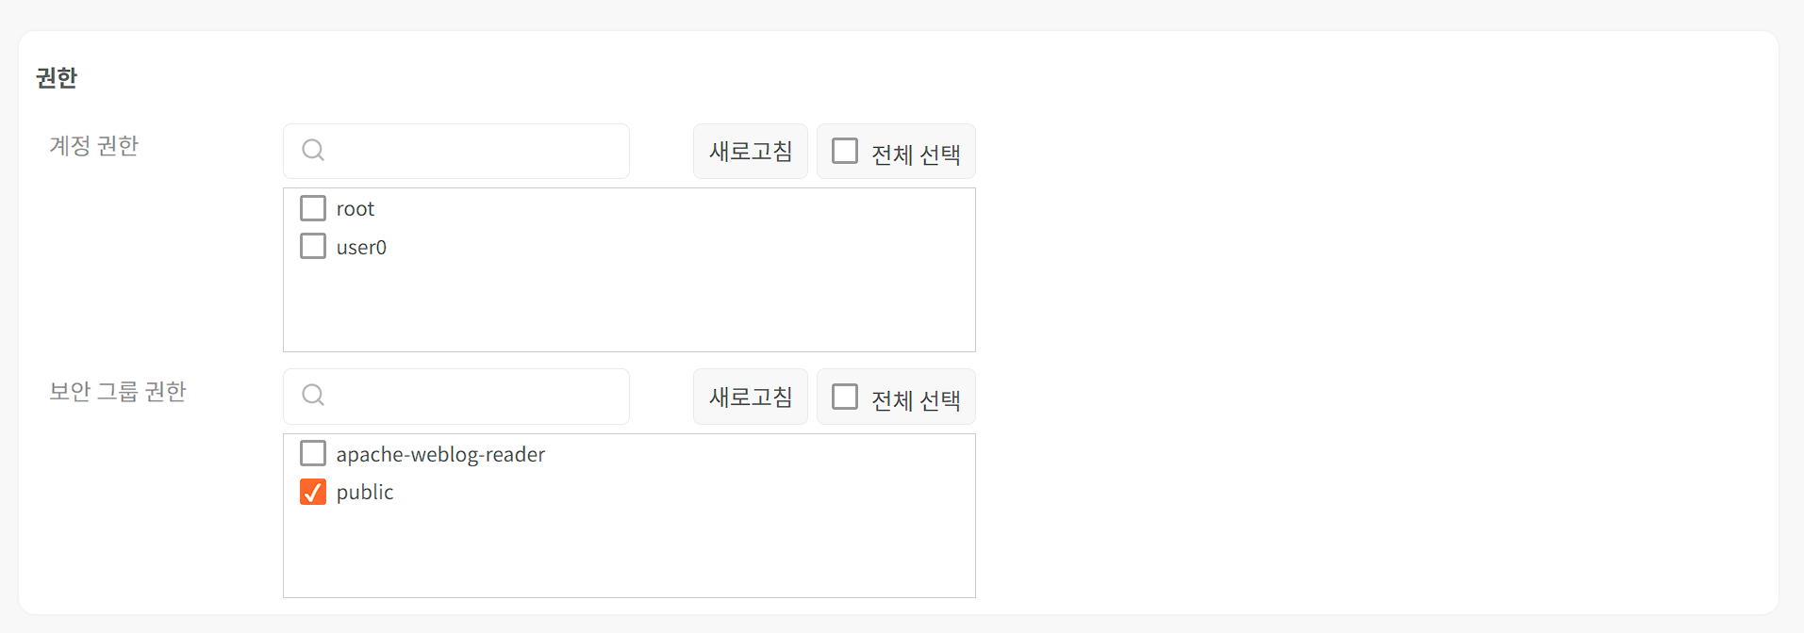
- 계정 권한: 접속 프로파일의 사용을 허용할 계정 선택
- 보안 그룹 권한: 접속 프로파일의 사용을 허용할 보안 그룹 선택

접속 프로파일 복제
접속 프로파일을 복제한 후 수정해서 사용할 수 있습니다. 접속 프로파일을 복제하는 방법은 다음과 같습니다.
설정 > 접속 프로파일에서 복제할 접속 프로파일을 선택하고 도구 모음에서 복제를 누릅니다.
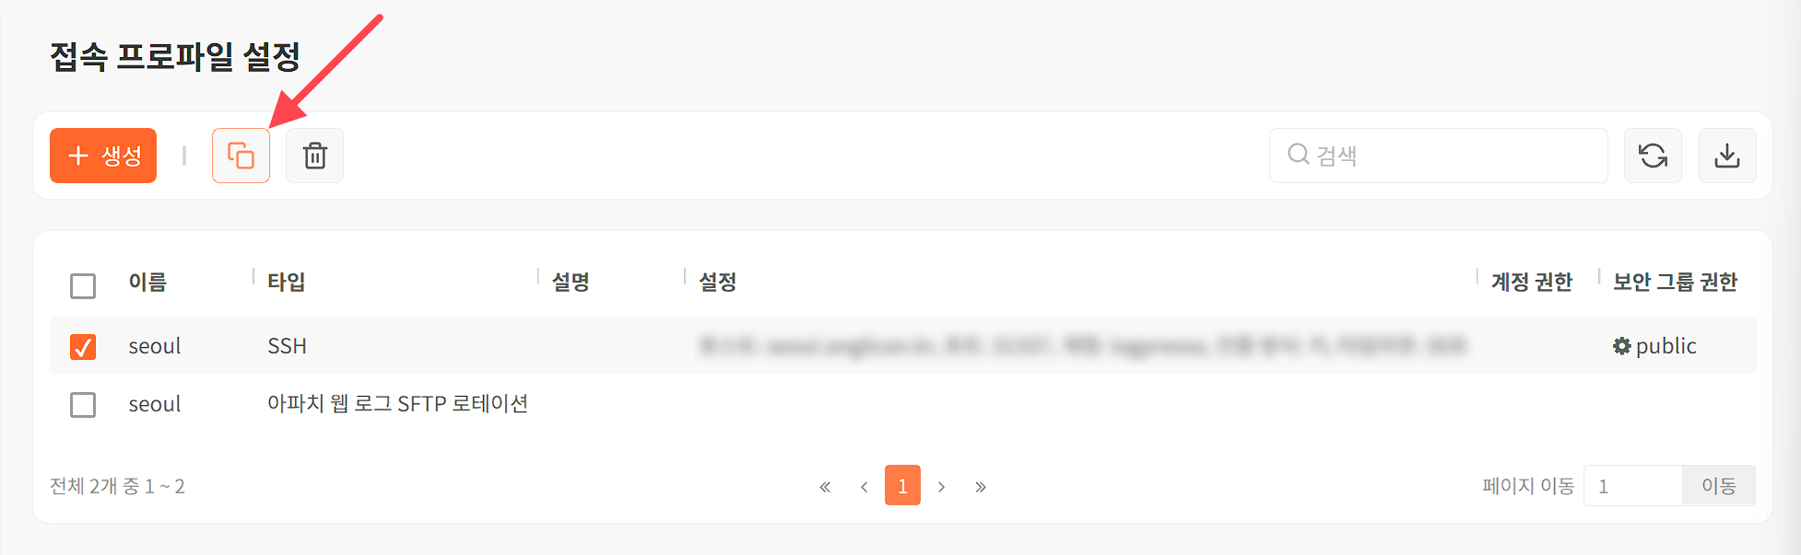
접속 프로파일 복제 창에서 복제할 접속 프로파일을 확인하고 복제를 누릅니다.
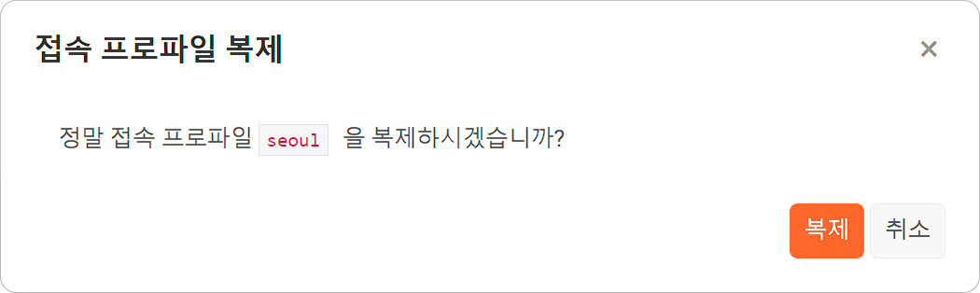
접속 프로파일 목록에서 복제된 프로파일(원본 접속 프로파일 이름에 접미사 _copy가 덧붙은 프로파일)을 확인합니다.

접속 프로파일 수정
접속 프로파일을 수정하려면 접속 프로파일의 이름을 누르십시오. 프로파일 변경하기 화면에서 접속 프로파일의 설정 정보를 수정할 수 있습니다.

접속 프로파일 삭제
접속 프로파일을 삭제하는 방법은 다음과 같습니다.
설정 > 접속 프로파일에서 삭제할 접속 프로파일을 선택하고 도구 모음에서 휴지통을 누릅니다.
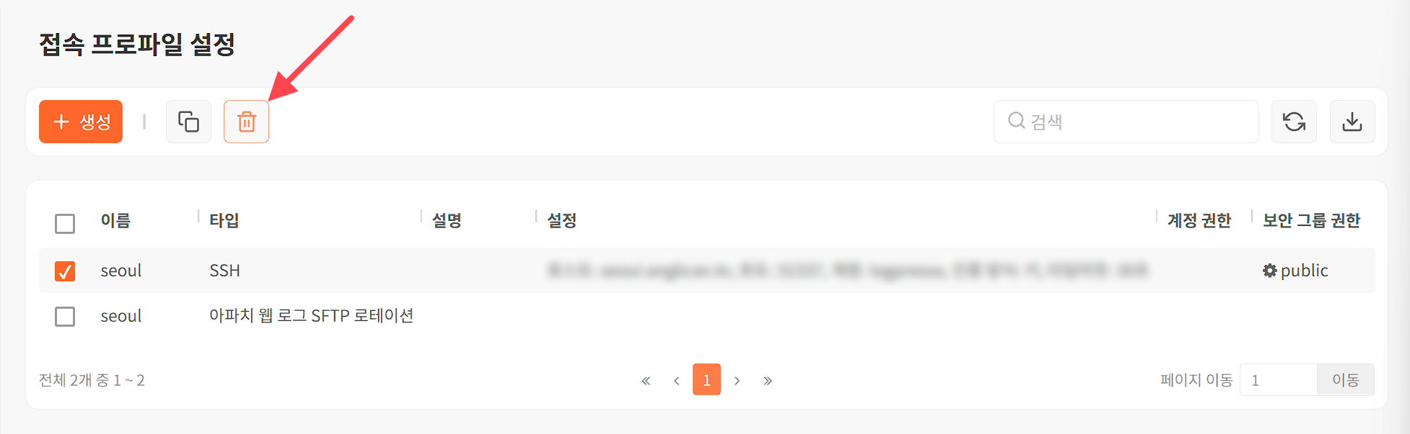
접속 프로파일 삭제 창에서 삭제할 접속 프로파일을 확인하고 삭제를 누릅니다.
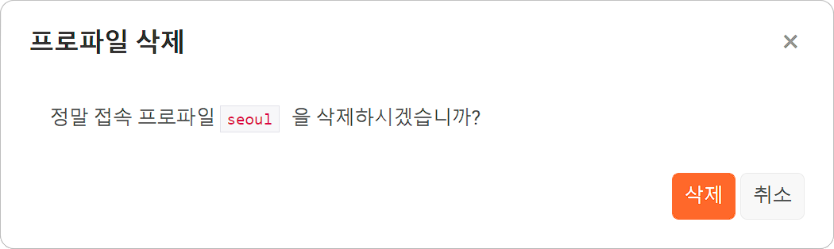

타입별 접속 설정
접속 프로파일 타입에 따라 각각 다른 접속 정보가 필요합니다. 다음 내용을 참고해 접속에 필요한 정보를 입력하십시오.
FTP
FTP 접속 프로파일은 FTP 로거를 설정하거나 ftp 쿼리 명령어를 실행할 때 필요합니다.
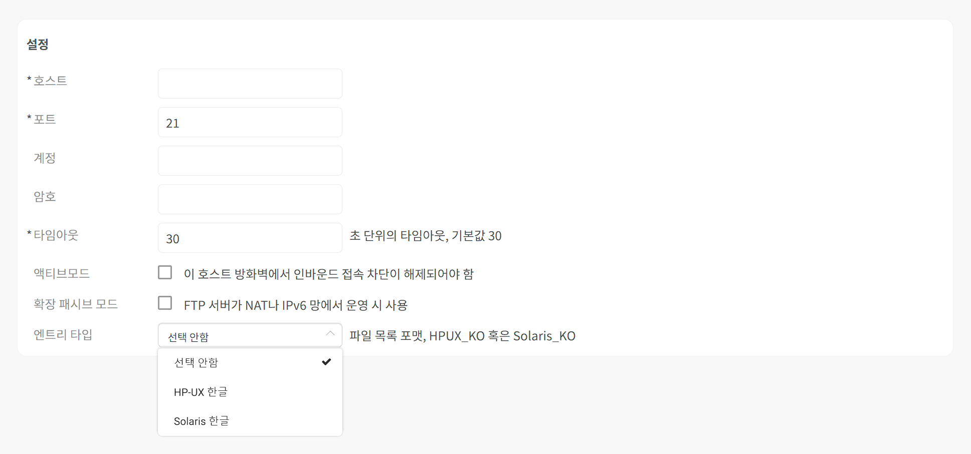
호스트(필수)
원격 호스트의 IP 주소 또는 호스트 이름, 또는 도메인 주소
포트(필수)
원격 호스트의 FTP 서비스 포트 번호(기본값: 21)
계정
FTP 서비스 접속용 계정
암호
FTP 접속 계정의 로그인 암호
타임아웃(필수)
FTP 세션 타임아웃에 적용할 시간(기본값: 30초)
액티브 모드
액티브 모드 FTP를 사용하는 경우 선택(기본값: 사용 안 함). 로그프레소 서버 노드와 FTP 서버 통신 구간에 방화벽이나 접근제어가 적용되지 않는 경우 액티브 모드를 사용할 수 있습니다.
확장 패시브 모드
FTP 서버가 NAT 또는 IPv6 네크워크에서 운영될 때 선택(기본값: 사용 안 함)
엔트리 타입
FTP 서버의 운영체제와 언어 로케일 정보를 선택(기본값: 선택 안 함). FTP 서버의 운영체제가 HP-UX이고 언어가 한국어일 때 HPUX_KO를, Solaris 계열이면서 언어가 한국어일 때 Solaris_KO를 선택하십시오.
LDAP
LDAP 접속 프로파일은 ldapsearch 쿼리 명령어를 실행할 때 필요합니다.
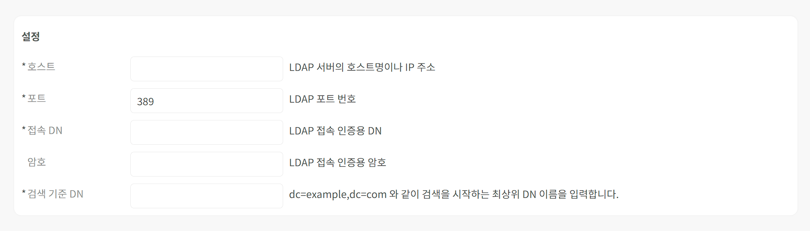
호스트(필수)
원격 호스트의 IP 주소 또는 호스트 이름, 또는 도메인 주소
포트(필수)
원격 호스트의 LDAP 서비스 포트 번호(기본값: 389)
접속 DN(필수)
LDAP 접속 인증용 DN
암호
접속 DN의 로그인 암호
검색기준 DN(필수)
LDAP 접속 후 검색할 최상위 DN
SSH
SSH 접속 프로파일은 SFTP 로거를 실행하거나 sftp 쿼리 명령어를 실행할 때 필요합니다.
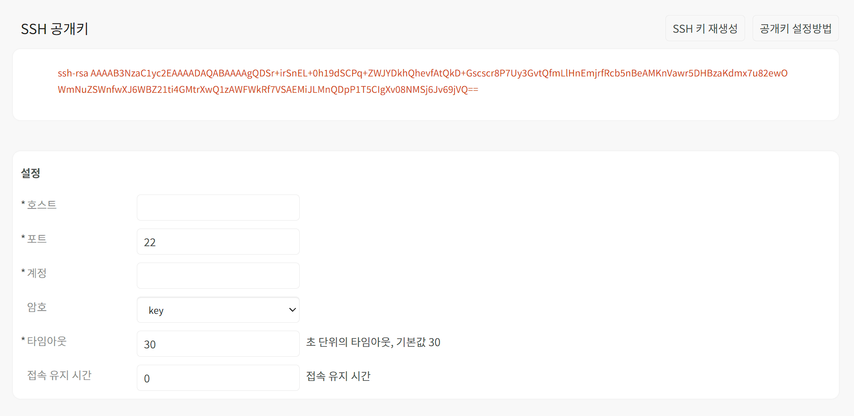
SSH 공개키
SSH 접속 프로파일은 RSA 공개키 방식의 인증과 암호 방식을 지원합니다. 사용할 SSH 키는 로그프레소 서버가 무작위로 생성합니다. SSH 공개키에 제시된 공개키를 원격 호스트의 $HOME/.ssh/authorized_keys 파일에 등록한 뒤에 사용하십시오.
SSH 공개키를 갱신하려면 SSH 키 재생성을 누르십시오.
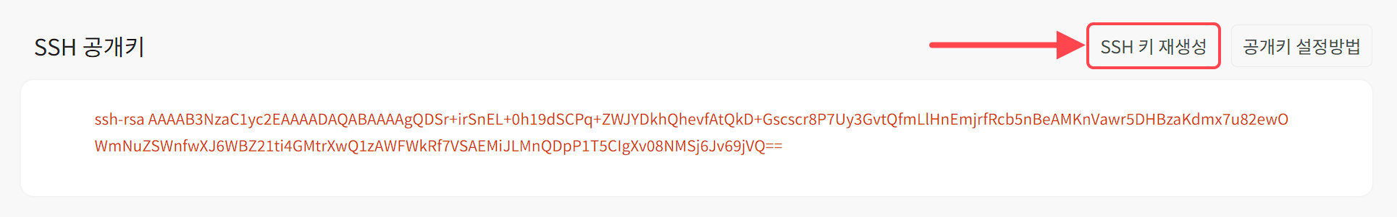
SSH 접속 정보
호스트(필수)
원격 호스트의 IP 주소 또는 호스트 이름, 또는 도메인 주소
포트(필수)
원격 호스트의 SSH 서비스 포트 번호(기본값: 22)
계정
SSH 서비스 접속용 계정
암호
SSH 접속 계정의 인증 방식을 key(기본값), password 중에서 선택. password를 선택한 후에는 사용할 암호를 입력하십시오.
타임아웃(필수)
SSH 세션 타임아웃에 적용할 시간(기본값: 30초)
접속 유지 시간
접속 후 세션 유지 시간(기본값: 0초)
데이터베이스
데이터베이스 접속 프로파일은 데이터베이스 로거를 실행하거나, 데이터베이스 연동이 필요한 쿼리 명령어(dbcall, dbload, dblookup, dboutput, dbquery, dbscript)를 실행할 때 필요합니다.
데이터베이스 유형
연결할 데이터베이스 타입을 목록에서 선택. 현재 지원하는 데이터베이스 타입으로 오라클 DB, 마이크로소프트 SQL서버, 마리아 DB(MariaDB), MySQL, 테라데이터 ASTER, 티베로, 아파치 하이브, 하이퍼 SQL이 있습니다. 선택하는 유형에 따라 입력하는 설정값이 달라집니다. 또한 포트 번호도 해당 RDBMS에 맞는 기본값이 입력됩니다.
JDBC 접속문자열을 직접 입력하려면 사용자 정의를 선택하십시오.
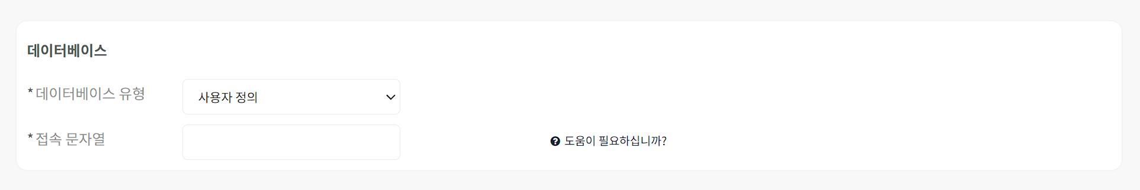
기본 타입을 JDBC 접속 문자열로 변환하면 다음과 같습니다.
타입 | JDBC 문자열
오라클 DB | jdbc:oracle:thin:@HOSTNAME:1521/SID
마이크로소프트 SQL서버 | jdbc:sqlserver://HOSTNAME:1433;DatabaseName=DBNAME
마리아 DB | jdbc:mariadb://HOSTNAME:3306/DBNAME
MySQL | jdbc:mysql://HOSTNAME:3306/DBNAME
테라데이터 ASTER | jdbc:ncluster://HOSTNAME:2406/DBNAME
티베로 | jdbc:tibero:thin:@HOSTNAME:8629:DBNAME
아파치 하이브 | jdbc:hive2://HOSTNAME:10000
하이퍼 SQL | jdbc:hsqldb:file:FILENAME
호스트(필수)
원격 호스트의 IP 주소 또는 호스트 이름, 또는 도메인 주소
포트(필수)
원격 호스트의 데이터베이스 서비스 포트 번호(기본값: 22)
데이터베이스 이름
접속할 데이터베이스의 이름
계정
데이터베이스 접속용 계정
암호
데이터베이스 접속 계정의 로그인 암호
읽기 전용
계정 권한을 읽기만 허용(기본값: 사용 안 함)
몽고DB
몽고DB 접속 프로파일은 mongo 쿼리 명령어를 실행할 때 필요합니다.
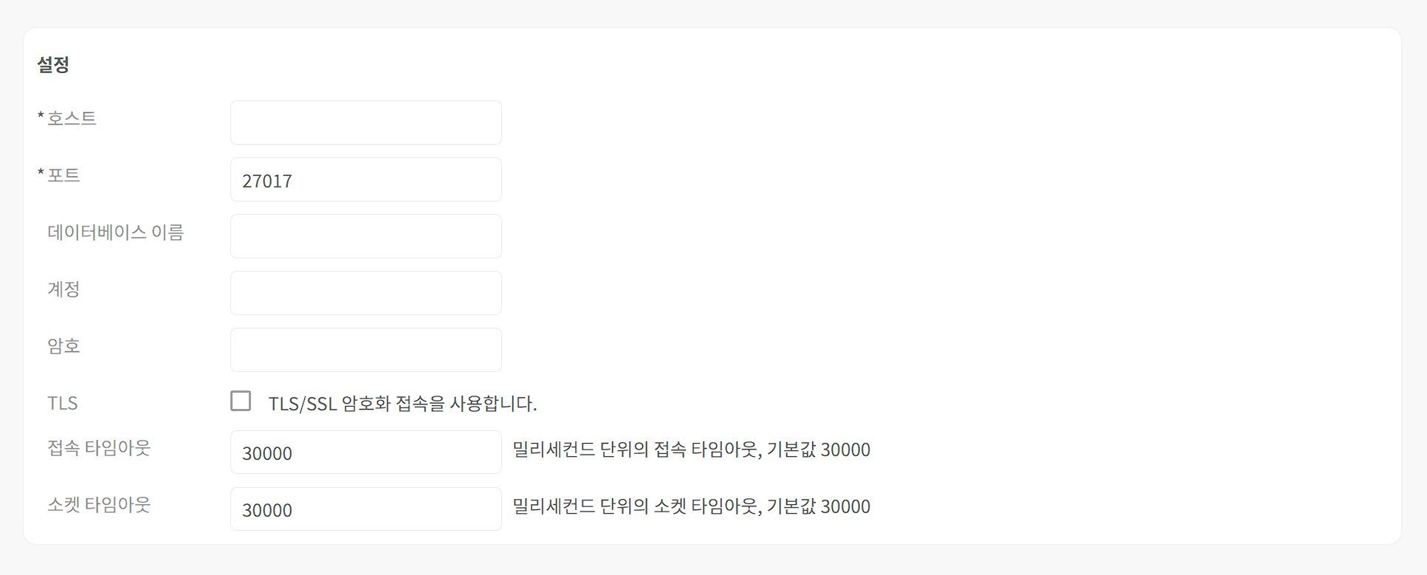
호스트(필수)
원격 호스트의 IP 주소 또는 호스트 이름, 또는 도메인 주소
포트(필수)
원격 호스트의 몽고DB 서비스 포트 번호(기본값: 22)
데이터베이스 이름
접속할 몽고DB 데이터베이스의 이름
계정
몽고DB 접속용 계정
암호
데이터베이스 접속 계정의 로그인 암호
TLS
TLS 통신 암호화 여부(기본값: 사용 안 함)
접속 타임아웃
접속 타임아웃 시간(기본값: 30,000 밀리세컨드)
소켓 타임아웃
소켓 타임아웃 시간(기본값: 30,000 밀리세컨드)

